第一节 交通运输方式和布局
- 主要交通运输方式
1．交通运输主要有哪五种方式？
、 、 、 、 。
2．几种交通运输方式的主要特点：
a、历史最悠久的运输方式是
b、发展最快、应用最广的运输方式是
c、最快捷的运输方式是
d、运具与线路合二为一的运输方式是
e、当代最重要的运输方式是
3．选择运输方式的一般原则
a.贵重急需货物、数量不大：
b.易死亡变质的活物、鲜货 短程：
远程：
c.大宗笨重货物远程运输：
4．现代交通运输方式发展的趋势： 、 、
- 交通运输布局：
1．交通运输网：形式：
层次：
2．交通运输网中线、点区位因素：
3．南昆铁路建设的主要影响因素：
a自然因素：
b科技因素：
c社会因素：
d经济因素：

练习：
1．关于交通运输的叙述，正确的是( )
A.五种交通运输方式相比较，水运受自然条件影响最小B.铁路运输量大，运费较低，连续性好C.公路运输的发展速度不如铁路运输快D.航空运输是最快捷、最廉价的现代化运输方式
2．下列货物由起点运至终点，请选择最佳的运输方式：
（1）100箱啤酒，从酒厂运至市区。（ ） （2）10公斤黄金，从昆明运至哈尔滨。（ ）
（3）5万吨铁矿石，从澳大利亚运至上海。（ ）（4）5万吨煤，从大同运至秦皇岛。（ ）
（5）1万吨棉花，从武汉运至上海（ ）
A．铁路 B．公路 C．内河 D．海洋运输 E．航空 F．管道
3．在交通运输中受自然条件影响最小的是（ ）
A．铁路 B．海运 C．河运 D．航空
4．适宜远距离水运的产品是（ ）
A．新闻印刷品 B．煤炭 C．时装 D．电脑芯片
5．下列不属于一种运输方式形成的运输网是（ ）．
①公路运输网、内河水路运输网 ②铁路－公路运输网、公路－内河水路运输网
③省级综合运输网、航空运输网 ④地区级综合运输网、铁路运输网
A．②③④ B．①②③ C．①②④ D．①③④
6．运量大、投资少、成本低，但速度慢、灵活性和连续性差的特点属于（ ）．
A．水路运输 B．管道运输 C．公路运输 D．铁路运输
7．铁路运输的特点是（ ）．
A．速度快、运价高、运量小 B．机动灵活、运量小、运费较贵
C．速度慢、运价低、运量大 D．速度较快、运量较大，连续性好
8．陕西省天然气大量供应给京、津两地消费，“陕气”进京、津的运输方式是（ ）．
A．铁路 B．管道 C．公路 D．航空
9．就交通运输的连续性而言，按渐强顺序排列的是（ ）．
A．铁路运输、公路运输、管道运输 B．水路运输、铁路运输、公路运输
C．水路运输、公路运输、铁路运输 D．航空运输、公路运输、管道运输
10．读“南昆铁路地理位置示意图”及有关资料。完成下列问题。
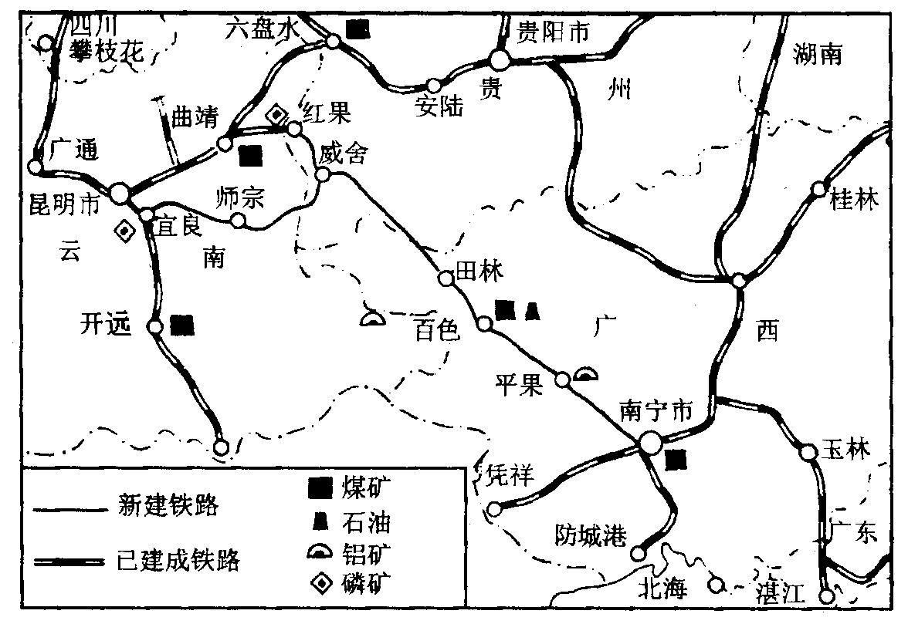
资料：我国的南昆线是1997年新开通的一条现代化铁路。．铁路线穿过的地形区主要是云贵高原，地质条件复杂，多喀斯特地貌和地质灾害，这里贫困人口较多，同时也是少数民族聚居的地区。南昆线建成后对当地经济发展和人民脱贫致富有巨大的效益。
（1）南昆铁路经过的省级行政区有_______________,_______________和_____________。
南昆铁路是指从云南省 市至广西壮族自治区 市。
（2）铁路经过_______________水系和_______________高原。
（3）铁路线附近重要的自然资源有___________,_________,___________,__________等，经过著名的_______________地貌风景区。
(4)、南昆铁路修建主要克服的困难有哪些？

(5)、若以航空运输代替南昆铁路，作为当地地域联系与经济发展的主要交通运输方式是否可行?为什么?

11．读下图，并结合材料，分析回答：
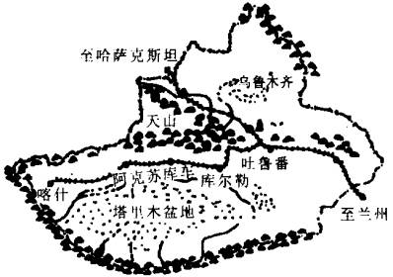
材料：新疆自古以来就是东西方陆上交通的要冲，古代著名的“丝绸之路”就经过这里．现在，我国已修通了连接哈萨克斯坦的铁路，并最终形成横贯欧亚的铁路大陆桥．
为了加快新疆经济的发展，我国在南疆修建东起塞外火洲吐鲁著，西到喀什的南疆铁路，其西延线已于1995年5月初贯通．南疆边境与多国接壤，并设立了4个边境通商口岸，成为我国西部对外开放的重要地区．
南疆铁路西延工程的建成，结束了这里大部分地区没有铁路的历史，当地各族人民亲切地称南疆铁路是“致富路”和“幸福路”．
（1）横贯亚欧的铁路大陆桥东起我国的___________，西至荷兰的__________；
（2）新疆古代有许多的古国古城分布，这里古国古城形成和发展的自然条件是___________，社会经济条件是_____________，这些古国古城为何多成废墟______________。
（3）为了加快经济发展，充分利用本地资源，新疆提出重点发展“一黑一白”的发展战略，你认为“白”指的是_________，“黑”指的是___________．从自然环境和资源条件分析，该战略实施的地区优势是___________。
（4）从自然条件方面分析，南疆铁路在此穿过的原因是___________。
（5）具体列举促成南疆铁路修建的社会经济条件：①___________，②___________，③___________，④___________．
（6）边境贸易的兴起，往往成为城市形成和发展的契机，请列举此类城市：①___________，②___________．
12．我国铁路干线分布图：
南北干线： ①京广线 ②京哈线 ③京沪线 ④京九线 ⑤同蒲线
⑥太焦线 ⑦焦柳线 ⑧宝成线 ⑨成昆线
东西干线： A、京包线 B、包兰线 C、陇海线 D、兰新线
E、沪杭线 F、浙赣线 G、湘黔线 H、贵昆线

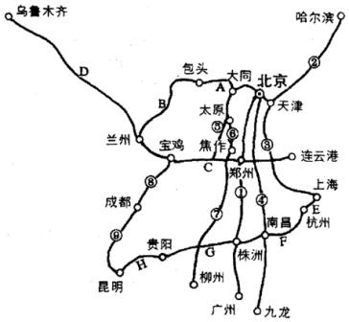
“五纵”名称 | 京沪线 | 京九线 | 京广线 | 焦柳线 | 宝成－成昆线
与陇海线交汇处的城市“
与长江干流交汇处的城市“

